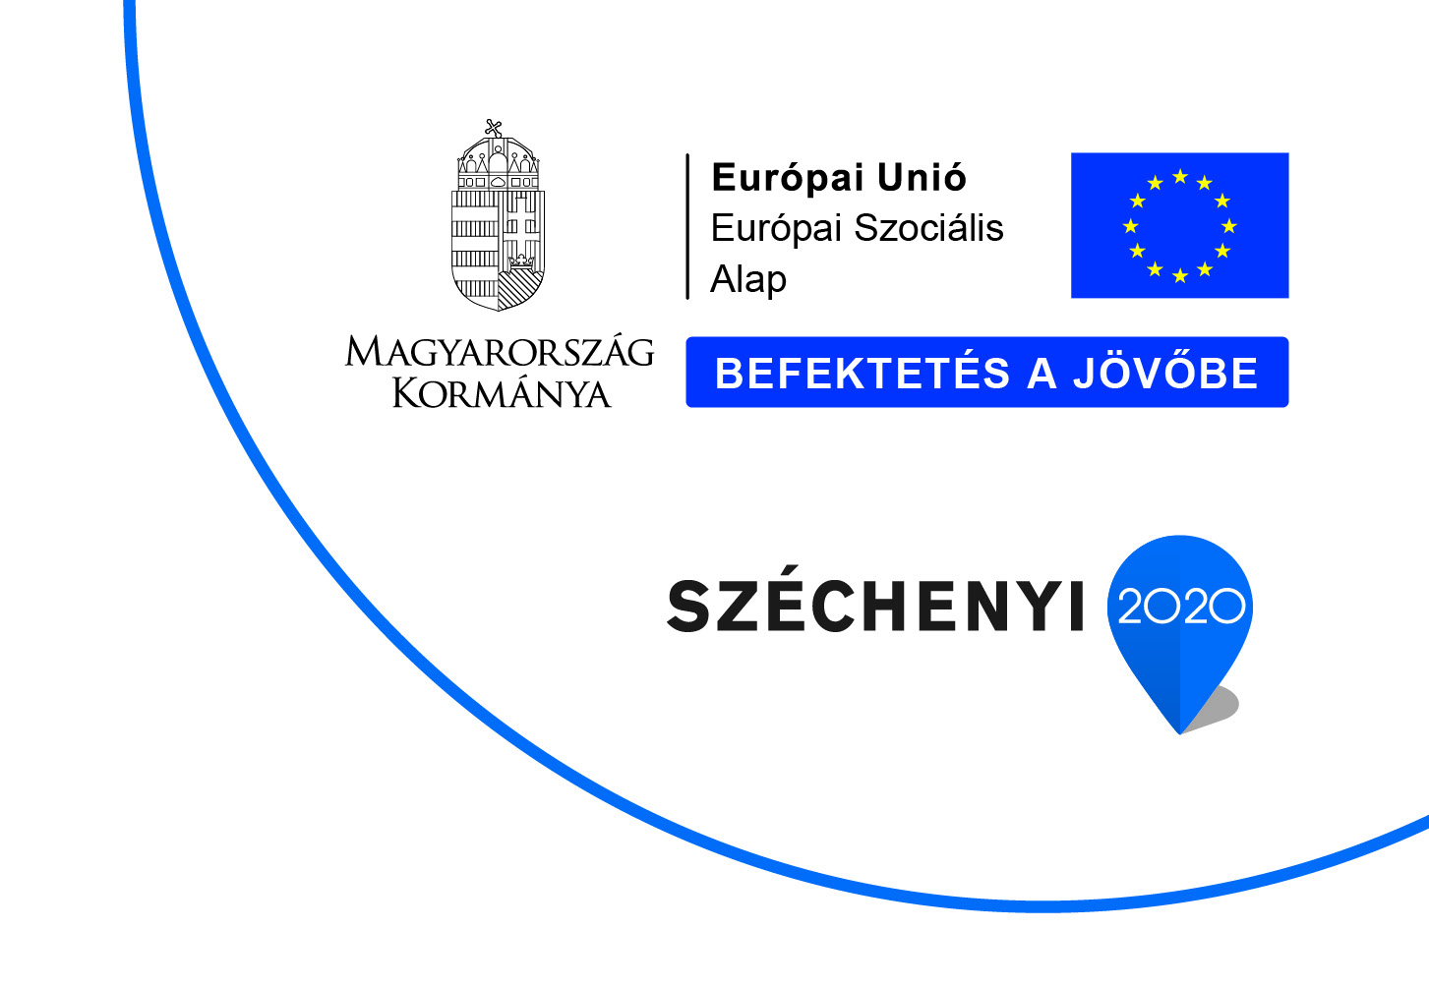

2019. szeptember 27.

SAJTÓKÖZLEMÉNY
„Gyárisok voltunk …”

A projekt a Széchenyi 2020 program keretében valósult meg. Az 5 millió forint európai uniós támogatás segítségével rendhagyó osztályfőnöki óra, kiállítás megnyitó, zenélő múzeumkert – volt gyári iskolás tanárok és diákok találkozója a Múzeumok Őszi Fesztiválja keretén belül rendezte meg az Ózdi Muzeális Gyűjtemény.
A program az Együtt az Ózdi Értékekért! című, TOP-7.1.1-16-H-ESZA-2019-00238 azonosító számú pályázat részeként valósult meg.

2019. szeptember 27-én délután, az egykor Gyári Iskolaként működő épületben azok találkoztak, akik még ezen falak között tanultak meg írni-olvasni. Rég nem látott osztály- és iskolatársak emlékeztek életük egy meghatározó korszakára.
Az Ózdi Muzeális Gyűjteményben rendhagyó osztályfőnöki órával vette kezdetét a találkozó. A jelenleg múzeumnak helyet adó épület ugyanis közel száz évig iskolaként működött. A katedrán két egykori pedagógus: Braun József és Gál Zoltán köszöntötte a régi diákokat. Sokan meséltek élményeikről, milyen volt a Gyári Iskolába járni. Hazalátogatott többek között szülővárosába Stefanek Gertrúd világbajnok tőrvívó és Kálnay Adél József Attila-díjas költő, író is.
Többen, felkavaró, katartikus élménynek tartották a találkozást.

A „Gyárisok voltunk…” elnevezésű esemény nem csak a találkozásról szólt. A múzeum dolgozói megnyitottak egy időszaki kiállítást is, amely a Gyári Iskolához köthető tárgyakból, fényképekből, tablókból állt össze. Az iskolatörténeti kiállítás anyagát az egykori tanárok és diákok kölcsönözték a múzeum számára.
A rendezvény ötlete Pappné Szalka Magdolnától, az Ózdi Művelődési Intézmények igazgatójától eredt, aki a felső tagozatot végezte a Gyári Iskolában. A múzeum szakemberei lelkesen, teljes erőbedobással dolgoztak azon, hogy a fotók és egyéb dokumentumok bekerülhessenek a kiállításba, azokat bemutathassák a nagyközönség számára.
A rendezvény végén az ózdi Majoros Pisti és barátai zenekara zenélt a múzeum kertjében, jó hangulatot teremtve az emlékek megosztásához.
A nagy sikerre való tekintettel a múzeum dolgozói úgy tervezik, hogy lesz folytatás.

A programról bővebb információt a www.ozdimuzeum.hu oldalon olvashatnak.

További információ kérhető:
Ózdi Muzeális Gyűjtemény
3600 Ózd, Gyár út 10.

Oláh Zsolt intézményvezető
Tel.: +36 48 470 115
E-mail: info@ozdimuzeum.hu

